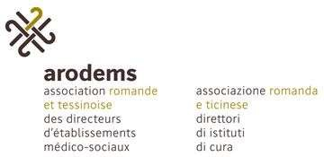

1.4.3 Concept directeur

EMS ...........................................

Dans le cadre de sa politique de sécurité et de santé au travail, l’entreprise : l’établissement
………………………………………………..……………………………………..
et ses collaboratrices et collaborateurs conviennent des principes directeurs suivants :

La sécurité et la protection de la santé dans le cadre des activités de l’entreprise sont une préoccupation majeure de la direction de l’entreprise.

Les cadres supérieurs doivent connaître et faire appliquer les outils légaux en vigueur en ma- tière de sécurité et de santé au travail se rapportant à leur domaine de responsabilité, ainsi que les règles techniques reconnues valables dans leur domaine d’activité.

Chaque collaborateur ou chaque collaboratrice doit suivre les prescriptions et instructions ap- plicables dans son propre domaine d’activité. Il ou elle assume une responsabilité personnelle quant à sa propre sécurité et celle d’autrui en rapport avec l’étendue de ses connaissances et de son savoir.

D’une manière générale, la sécurité au travail doit être intégrée, dans le cadre des normes de qualité, à tous les niveaux des processus de l’établissement.

L’établissement favorise la participation des collaborateurs et collaboratrices pour promouvoir la sécurité et la santé au travail.

Date : …………………………. La Direction : ………………………….

Manuel de la solution de branche ARODEMS page 18 version 01.11.2019

